# 本次所使用软件：

一：SAS9.4下载链接:

链接：https://pan.baidu.com/s/1c0Hyq_KDob_yhTwfrI5Kww

提取码：j8o4

复制这段内容后打开百度网盘手机App，操作更方便哦

二：sas9.1.3下载链接:

链接：https://pan.baidu.com/s/1aTC89oh2-SP8GoNdA55U8w

提取码：i8em

三：python下载链接(Anaconda)：

链接：https://pan.baidu.com/s/1QN16a8CGu9NsYEc908R4ZQ

提取码：0m7w

四：r下载链接：

链接：https://pan.baidu.com/s/1wrg0DXe2yFaKimTazJ-ZRg

提取码：sar9

特别说明：

# SAS 9.1.3 绿色版的路径配置教程

  SAS 9.4的版本虽然界面得到了美观，但是很多原先好用的功能都进行了收费处理，没有购买昂贵的SAS软件是无法使用的，但在建模比如评分卡模型的数据处理时候，进行变量特征工程、WOE转化、遍历所有变量的IV排序等时候，这些模块又是很需要的

  比如这样：

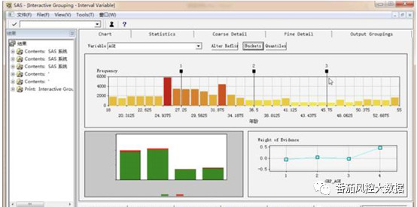  
又比如这样：

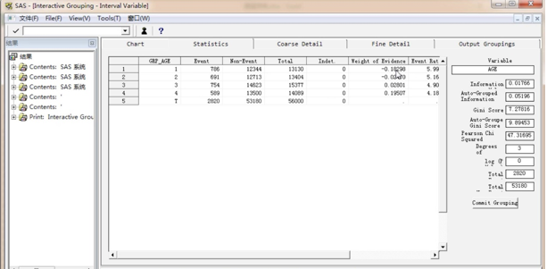

这个时候可以使用SAS 9.1.3绿色版，文件大小才1.6g左右，解压后就可以使用，但其实要设置好路径的，否则会出现如下错误

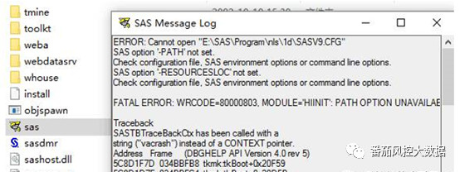

 下面就给大家来一个路径设置的扫盲！

  此配置在win7、8通过了测试！

第一步，下载SAS 9.13 绿色免安装版

第二步，之所以是绿色免安装，是因为原镜像是安装在E盘，最简便的做法就是直接解压在E盘下，在E盘新建一个文件名为“SAS”的文件夹，把SAS 9.13 绿色免安装版放在此文件夹的目录下，选择解压到当前文件夹，解压完成后，你会得到5个文件夹，如图所示

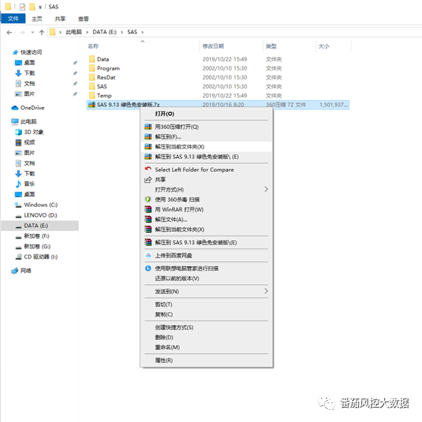

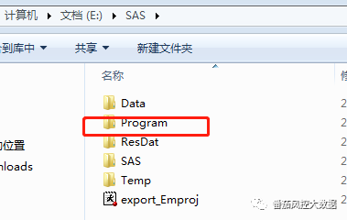

第三步，注册控件，以管理员身份运行命令提示符，注意一定是管理员身份运行，在DOS界面下应出现如下情况

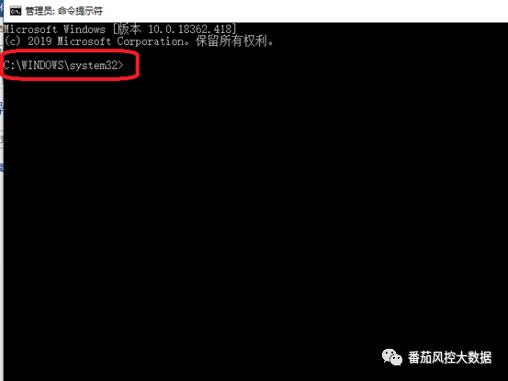

输入 regsvr32 “E:\SAS\SAS\Shared Files\Enhanced Editor\SASEEdit.ocx”，界面应提示注册成功。

前三步按照上面截图操作。

  第四部：登录administrator（如何有administrator账户，请仔细百度。）

  第五部：双击SAS.EXE,如下图即可！

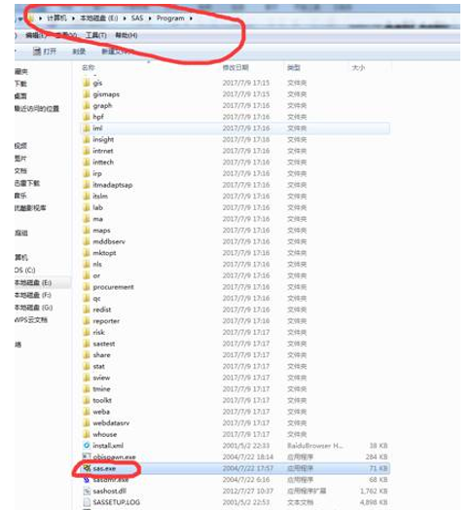

**注意事项：**

1、必须把文件放在E盘，必须使用administrator账户登录，

2、WIN10下激活了administrator的账户，但没在administrator账户下操作，依然可以正常打开sas

3、如果打开报错，请参考如下的注意事项

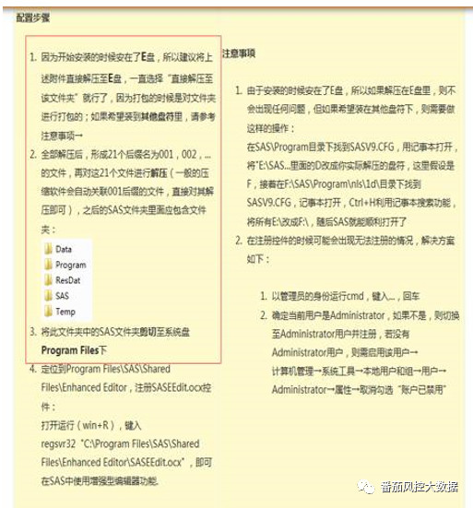

 希望大家先设置好软件，摸清里面的功能模块（起码要知道英文是什么意思），再慢慢分析建模，欲速则不达！